鞋服设计方案 · 演示：夏日度假连衣裙
生成时间：2026-09-21 14:46:47 · 类别：连衣裙

一、企划与解析
企划原文：夏天海边度假连衣裙，预算 300 元以内，卖给年轻女性
解析结果：品类 连衣裙｜风格 度假｜人群 年轻女性｜价格带 300元左右

二、风格方向（AI 生成示意图）

1. 法式优雅
围绕企划的「度假」基调，面向年轻女性的连衣裙方向（示例规划）
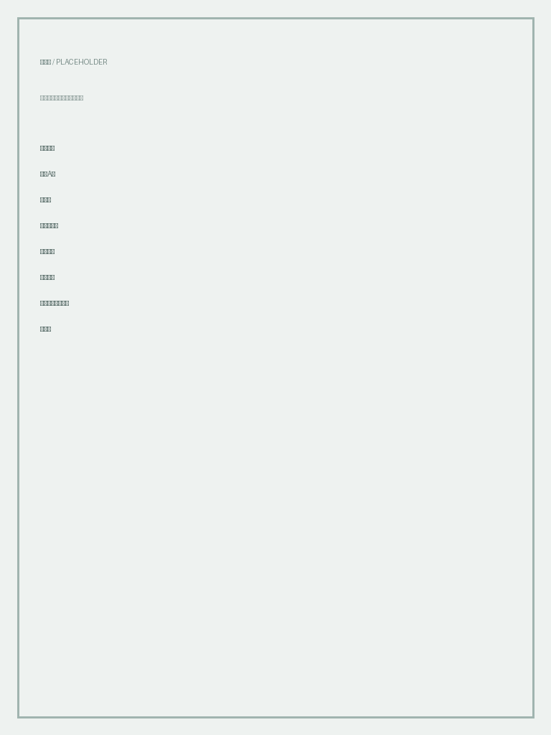
图：AI 生成示意图（占位图）
廓形：收腰A字

2. 通勤简约
围绕企划的「度假」基调，面向年轻女性的连衣裙方向（示例规划）
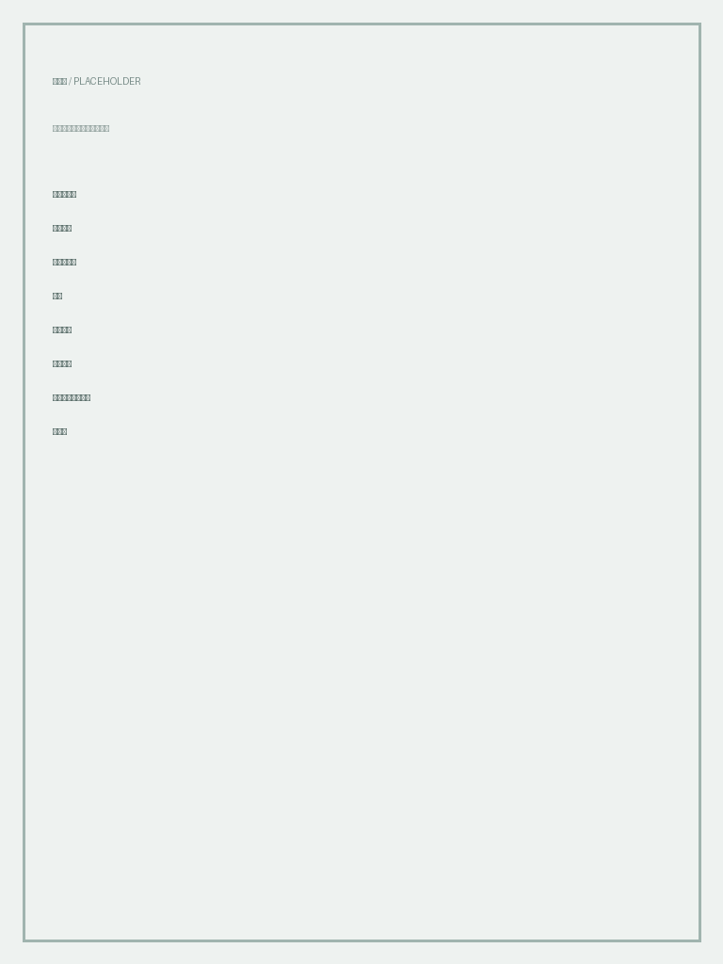
图：AI 生成示意图（占位图）
廓形：及膝长度

3. 度假浪漫
围绕企划的「度假」基调，面向年轻女性的连衣裙方向（示例规划）
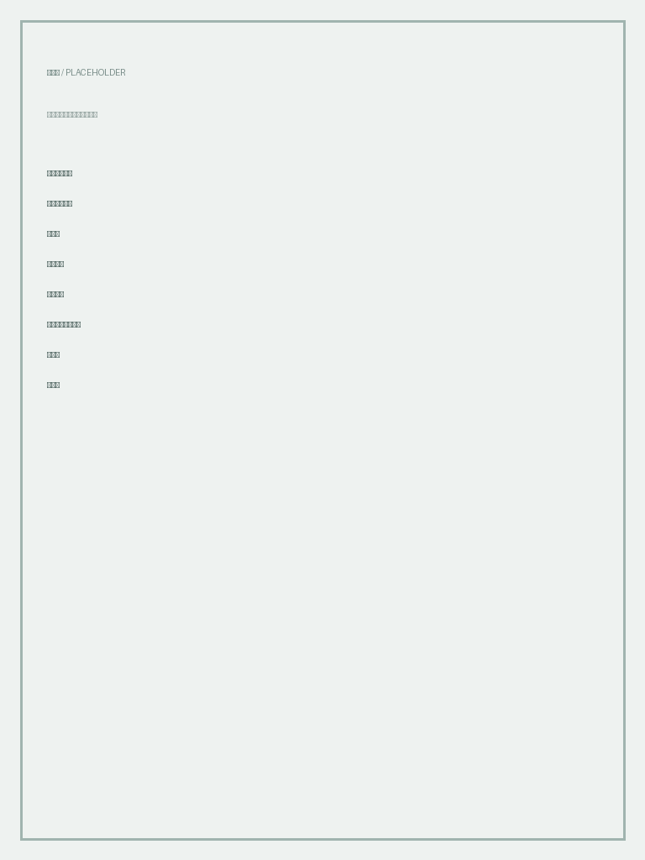
图：AI 生成示意图（占位图）
廓形：浅色雪纺印花

三、面料与版型
面料：真丝双绉（100%桑蚕丝，68g/m²，120~180 元/米）— 来源：示例库
版型：A字连衣裙（无省收腰）（腰围松量 2cm）
工艺：未选

四、版型迭代记录
第 1 版：skirt_length_cm +10、waist_ease_cm -2

五、成本估算（估算值）
版型｜A字连衣裙（无省收腰）｜腰围松量 2cm｜0~0 元
面料｜真丝双绉｜1.84 米｜221~331 元
辅料｜真丝里布｜50D 全真丝｜35~55 元
辅料｜隐形拉链｜3号 尼龙｜0.8~1.5 元
辅料｜贝壳纽扣｜18L 天然贝壳｜0.6~1.2 元
辅料｜鱼骨支撑条｜6mm 螺旋钢骨｜1.5~2.5 元
辅料｜松紧带｜2cm 针织弹力｜0.9~1.6 元
辅料｜织带花边｜3cm 提花织带｜4~8 元
工艺｜0 道工艺｜按道计｜0~0 元
合计：264~401 元（估算值；正式核价请由采购确认）

六、尺寸表
基准 国标女装 160/84A：胸 84 / 腰 66.0 / 臀 96.0 / 裙长 115.0 / 袖长 56.0 cm（迭代 1 次）

七、打样流程（仿真）
当前状态：approved
说明：本方案为仿真打样流程，不接入真实工厂/PLM 系统，已在数据层预留标准对接位。

附：口径与免责声明
本方案由 AI 辅助生成：款式图为 AI 生成示意图（示意效果，非实物照片、非真人实拍）；面料与版型数据来自**示例库（仿真实例）**；成本为估算值；打样为仿真流程（已预留标准对接位）。涉及投产前请由设计师、版师与采购复核。

